黑龙江杜尔伯特县蒙古族中学2018届九年级（五四学制）上学期期中考试物理试题
1、考试时间90分钟
2、全卷共五道大题，总分100分
一.选择题:(每题2分,共30分)
1.下列物态变化属于液化现象的是：
A.春天，冰封的湖面开始解冻; B.夏天，草丛中出现露水
C.深秋，屋顶的瓦上结了一层霜; D.冬天，冰冻的衣服逐渐变干
2.封闭的烧瓶中插有小树枝，烧瓶的底部放入了一些碾碎的樟脑球粉末。用酒精灯对烧瓶微微加热，停止加热待冷却后，烧瓶内树枝上会出现洁白玲珑的人造“雪景”，这一过程所包含的物态变化有：
A.熔化和凝固; B.升华和凝华; C.熔化和液化; D.汽化和液化
3. 下列说法正确的是
A.炽热的铁水具有内能，冰冷的铁块不具有内能
B.汽油机工作时，在压缩冲程中内能转化为机械能
C.汽车发动机用水作为冷却物质，是因为水的比热容较大
D.“尘土飞扬”是分子在做无规则运动。
4. 下列事例中属于物体对外做功自身内能减小的是
A.陨石坠入大气层烧毁; B.烧开水时水蒸气推动壶盖不断跳动.
C.洗衣机中的水被长时间搅动后温度升高; D.划火柴时火柴会点燃
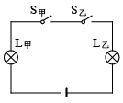
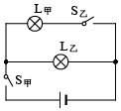
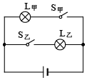
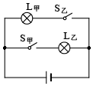
5.击剑比赛中，当甲方运动员的剑(图中用“S甲”表示)击中乙方的导电服时，电路导通， 乙方指示灯亮。下面能反映这种原理的电路是[来源:Z,xx,k.Com]

A B. C D
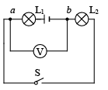
6. 如图所示，电源电压是5V并保持不变，开关S闭合后电
压表的示数为3V，则：
A.L₁两端的电压为3V； B.L₂两端的电压为3V
C.L₂两端的电压为2V； D.L₁两端的电压为5V
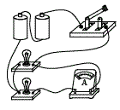
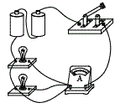
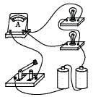
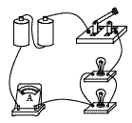
7. 如图所示，当开关闭合后，有可能造成电流表损坏的是

A B C D
8. 在如图所示的四个电路中，合上开关，当滑动变阻器的滑片向右移动时，通过灯泡的电流变小，那么下列叙述中正确的是
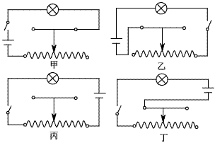

A.只可用甲图电路； B.用甲图或丁图电路都可以
C.只可用乙图电路； D.用乙图或丙图电路都可以
9. 如下图表示了通过某导体的电流与其两端电压的关系。由图中信息可知
A.导体的电阻为6Ω； B.导体的电阻随导体两端电压的增大而增大
C.导体的电阻为1.5Ω； D.导体两端电压为0时，导体的电阻也为0
10．如图所示，电源电压一定。关于电路的工作情况，下列说法正确的是
A.只闭合S1时，两只灯泡串联
B.先闭合S1，再闭合S2时，电压表的示数不变、电流表的示数变大
C.若电压表和电流表位置对调，则闭合S1.、S2后，两表都被烧坏
D.若灯L1被短路，则闭合S1、S2后，电压表和电流表都被烧坏

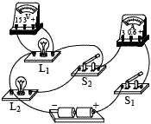
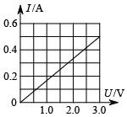

[来源:学_科_网]

9题 10题
11.一根导体两端的电压为15V，此时通过导体的电流恰好3A，如果导体两端的电压增加3V，则此时通过导体的电流和它的电阻分别是
A.0.6A，5Ω； B.3.6A，5Ω； C.3.6A，1Ω； D.4A，6Ω
12．在下图所示的电路中，开关S闭合时，电压表V和V1的示数如下图甲、乙所示，
则该电路中的电流为
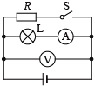
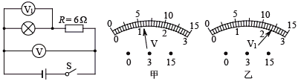
A.1A； B.0.4A； C.0.2A； D.0.6A
13.如下图所示的电路中，电源电压恒定不变，当开关S闭合时
A.伏特表示数变小，安培表示数变小，灯变暗
B.伏特表示数变大，安培表示数变大，灯变亮
C.伏特表示数不变，安培表示数不变，灯的亮度不变
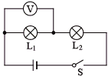
D.伏特表示数不变，安培表示数变小，灯变暗
14.在右图所示的电路中，闭合开关S后，灯泡L₁和L₂都不亮，
电压表有示数，其故障原因可能是
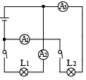
A.L₁断路； B.L₁短路； C.L₂断路； D.L₂短路
15.如图所示电路，开关都闭合时，三个电
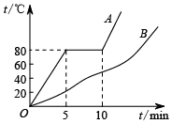
流表的示数分别为I₁、I₂、I₃，已知
I₁=0.5A，I₂=0.6A，则电流表A₃示数为
A.0.1A； B.0.6A； C.1.1A； D.0.5A
二.填空题:(每空1分,共20分)
16. 右图是A、B两种物质熔化时的温度—时间图象，其中
________物质是晶体，它的熔点是___℃，在第9min时，这种
晶体处于_______状态(选填“固体”、“液体”或“固液共存”)。
17.在市政建设施工中，我们经常看见工人用切割机切割水泥路面，切割机在施工时要不断的向锯片上浇水，否则会很快损坏锯片，这是由于锯片在切割路面时不断__________________,使锯片的内能增加，温度升高。向锯片浇水，是通过____________的方法让水吸收锯片的热量，使其内能减少，温度降低。
18. 某同学在用有两个量程的电压表（0---3V和0---15V)测由两节干电池串联组成的电池组的电压时，记录的是l4.5V，他出现错误的原因是 ，实际电压应该是 V
19．一定值电阻两端的电压是6V，通过它的电流是0.5A，如果通过的电流是0.2A，则它两端的电压是________V。
20. 某定值电阻两端的电压由6V变为10V时，流过该电阻的电流增大了0.1A，那么这个定值电阻是______Ω。
21. 用灯泡、导线、开关和钨丝组成串联电路如下图所示，闭合开关，灯泡发光。再用酒精灯对钨丝进行加热，会发现灯泡亮度变____，由此你可以得出的结论是_________。
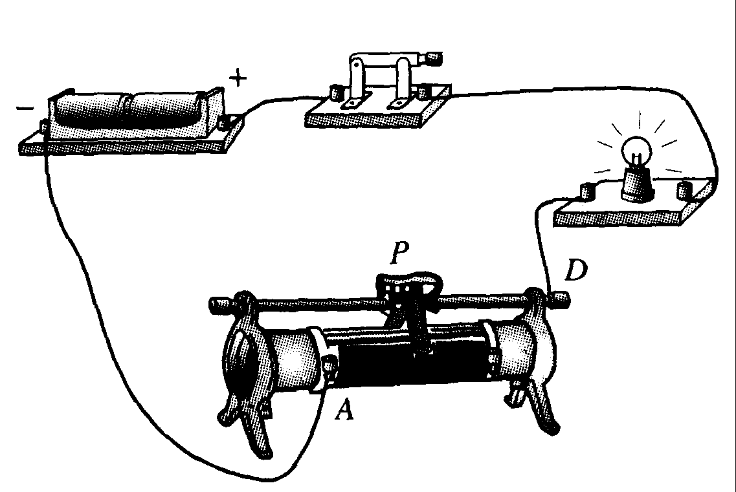
22. 当把图中滑动变阻器的滑片P向左移动时，连人电路的电阻变 ，电路中的电流变 ，灯泡亮度变 ．
（第22题）图
ΔΔΔΔΔΔΔΔΔΔΔΔΔΔΔΔΔΔΔΔΔΔΔΔΔΔΔΔΔΔΔΔΔΔΔΔΔΔΔΔΔΔΔΔΔΔΔΔΔΔΔΔΔΔΔΔΔΔΔΔΔΔΔΔΔΔΔΔΔΔΔΔΔΔΔΔΔΔΔΔΔΔΔΔΔΔΔΔΔΔΔΔΔΔΔΔΔΔΔΔΔΔΔΔΔΔΔΔΔΔΔΔΔΔΔΔΔΔΔΔΔΔΔΔΔΔΔΔΔΔΔΔΔΔΔΔΔΔΔΔΔΔΔΔΔΔΔΔΔΔΔΔΔΔΔΔΔΔΔΔΔΔΔΔΔΔΔΔΔΔΔΔΔΔΔΔΔΔΔΔΔΔΔΔΔΔΔΔΔΔΔΔΔΔΔΔΔΔΔΔΔΔΔΔΔΔΔΔΔΔΔΔΔΔΔΔΔΔΔΔΔΔΔΔΔΔΔΔΔΔΔΔΔΔΔΔΔΔΔΔΔΔΔΔΔΔΔΔΔΔΔΔΔΔΔΔΔΔΔΔΔΔΔΔΔΔΔΔΔΔΔΔΔΔΔΔΔΔΔΔΔΔΔΔΔΔΔΔΔΔΔΔΔΔΔΔΔΔΔΔΔΔΔΔΔΔΔ
装 订 线
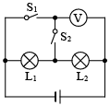
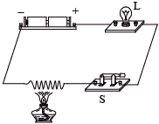

21题 22题 23题
23．如图所示的电路中，电源电压保持不变，当开关S₂闭合，S₁断开时，电压表的读数为2V，当开关S₁闭合、S₂断开时，电压表的读数为6V，则当开关S₁、S₂都断开时，灯泡L₁、L₂组成______联的电路。灯泡L₁两端的电压是_________V。
24. 在下图中，已知电源电压为6V，R₁=10Ω，R₂=20Ω，还知道I₁=0.2A，问：
（1）通过R₂的电流I₂=________A； （2）电路中的总电流I=_________A。
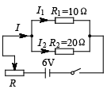
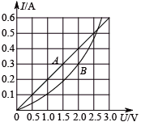
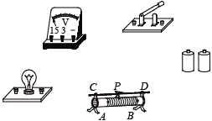
25. 两个电路元件A和B中的电流与其两端电压的关系如图所示，则R_{A}=______Ω。若把它们串联起来，接在某电源上，电路中的电流是0.3A，则电源电压是_________V。
[来源:Zxxk.Com]

[来源:学科网ZXXK]

24题 25题 26题
三.作图题:(26题2分,27题2分,28题4分,共8分)
26. 在图中用笔连线代替导线，把电路元件连接起来。要求：滑动变阻器滑片向左移动时，灯泡（额定电压为2.5V）变亮，电压表的示数变大。
27．请根据如图所示的实物图画出电路图。
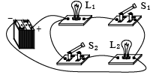

28.刘芳在探究电流、电压、电阻三个物理量的关系时，选择了如下图所示的器材（定值电阻为10Ω），请你帮她画出电路图并进行电路连接（用笔画线代替导线）。
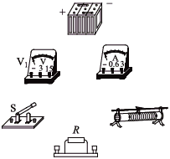

四.实验题:( 29题3分，30题7分，31题4分,32题5分, 33题7分, ,共26分 )
29.三个实验小组同时分别探究“蜡熔化时温度的变化规律”、“海波熔化时温度的变化规律”与“水的沸腾”，记录数据如下表：
时间/min | 0 | 1 | 2 | 3 | 4 | 5 | 6 | 7 | …
甲的温度/℃ | 97.0 | 97.5 | 98.0 | 98.0 | 98.0 | 98.0 | 98.0 | 98.0
乙的温度/℃ | 35.0 | 40.0 | 45.0 | 49.5 | 54.0 | 58.3 | 62.5 | 66.6
丙的温度/℃ | 46.0 | 47.0 | 48.0 | 48.0 | 48.0 | 48.0 | 48.8 | 49.8
（1）在三个探究实验中，除秒表、温度计和铁架台外，都用到了的实验器材还有________。
（2）根据记录表，请你判断下列说法正确的是_________。
A．甲是蜡，乙是海波，丙是水； B．甲是水，乙是蜡，丙是海波
C．甲是海波，乙是蜡，丙是水； D．甲是水，乙是海波，丙是蜡
（3）在上表所示2min～5min时间内，下列说法正确的是_________。
A．甲不断吸收热量，内能不变；B．乙不断放热热量，内能减少
C．丙不断吸收热量，内能增加；D．丙吸收和放出热量相等，内能不变
30. 小明猜想“液体的密度ρ越大，其比热容c也越大”。他查到了一些液体的密度值如下表。
物质 | 密度ρ/kg⋅m⁻³ | 物质 | 密度ρ/kg⋅m⁻³
水 | 1.0×10³ | 柴油 | 0.8×10³
煤油 | 0.8×10³ | 汽油 | 0.71×10³
植物油 | 0.9×10³ | 酒精 | 0.8×10³
由于不知道表中各种液体之间比热容的大小关系，需要用实验方法得到。小明选取的三种液体分别是煤油、植物油和水。
（1）请完成以下实验要求：
a.实验原理是：____________________。
b.实验中你准备测量哪个物理量来间接知道液体的比热容大小？ _________________
c.实验中要控制的变量是：液体的质量和____________________。
d.实验中，如果小明选取煤油、酒精和水这三种液体做实验，会存在哪些问题？
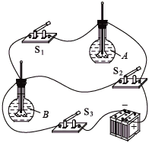
_____________________
（2）在“比较两种液体比热容的大小”实验中，提供的装
有液体、发热电阻丝和温度计的烧瓶（各烧瓶完全相同；
各烧瓶中的液体种类不同、质量相同；各烧瓶中发热电
阻丝完全相同）若干，其他器材任选。小明选用的两个
烧瓶中分别装有A、B两种液体，选用的其他器材及实
物连接图如下图所示。
给A、B两种液体加热时，小明“先闭合S1和S2，后闭合S3，一段时间后，断开S3。”这样操作可保证加热时间___________，其目的是使两种液体________。通过观察，发现A液体中温度计示数的变化量大，则________液体比热容大。
31.下图是研究影响电阻大小因素的实验装置，所提供的导线见下表。为了便于研究，通
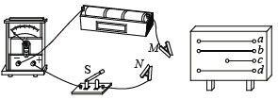
常采用控制变量法，即每次需挑选两根合适的导线分别接在M、N之间，测出通过它们的电流大小，然后进行比较，最后得出结论。
材料 | 导体 | 长度/m | 横截面积/mm²
镍铬合金 | a | 1 | 0.2[来源:Zxxk.Com]
镍铬合金 | b | 1 | 0.4
镍铬合金 | c | 0.5 | 0.2
锰铜 | d | 1 | 0.2

（1）本实验是通过测量经过导体的_________
大小来间接反映导体________的大小。
（2）为了研究电阻与导体材料的关系，应选用
的两根导线是_________。
（3）为了研究电阻与导体横截面积的关系，应选用的两根导线是________________。
32.晓明同学做电学实验的电路如下图所示，实验中电源电压保持不变，R为定值电阻（若干个）。
（1）开关S闭合前，滑动变阻器的滑片P应滑到______端。
（2）闭合开关试触时，发现电流表和电压表出现了如下图所示的情况，这是因为电流表__________________，电压表______________________。
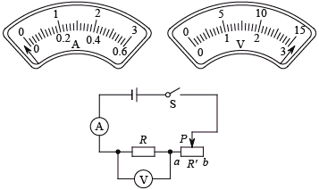
（3）在他排除故障后，实验记录数据如下表：
实验次数 | 1 | 2 | 3
电压U/V | 2.0 | 4.0 | 6.0
电流I/A | 0.20 | 0.40 | 0.60
通过数据分析得出的结论是：____________________________。
利用这一电路还能完成的实验是：____________________________。
33.冬冬在做“探究通过导体的电流与电阻的关系”的实验中，采用了图（甲）所示的电路图。
（1）请按照电路图，用笔画线代替导线，将图（乙）中的实物图连接完整。
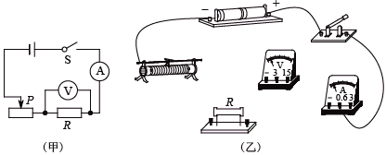
（2）实验过程中，冬冬把电阻R由5Ω分别换成了10Ω、20Ω，每次闭合开关后，首先应调节_______________，使_____________保持不变，然后再记录电流表的示数。
（3）下表是冬冬测得的三组数据，据此数据可得到的结论是：______________________。
电阻/Ω | 5 | 10 | 20
电流/A | 2 | 1 | 0.5
（4）本实验中测量了多组数据，爱思考的冬冬想到：在许多实验中都需要进行多次测量，有的是为了从不同情况中找到普遍规律，有的是为了求平均值以减小误差。你认为下列实验中多次测量的目的与本实验相同的是_______（填序号）。
①测量物体的长度；②用伏安法测量定值电阻的阻值；③探究重力大小与质量的关系。
ΔΔΔΔΔΔΔΔΔΔΔΔΔΔΔΔΔΔΔΔΔΔΔΔΔΔΔΔΔΔΔΔΔΔΔΔΔΔΔΔΔΔΔΔΔΔΔΔΔΔΔΔΔΔΔΔΔΔΔΔΔΔΔΔΔΔΔΔΔΔΔΔΔΔΔΔΔΔΔΔΔΔΔΔΔΔΔΔΔΔΔΔΔΔΔΔΔΔΔΔΔΔΔΔΔΔΔΔΔΔΔΔΔΔΔΔΔΔΔΔΔΔΔΔΔΔΔΔΔΔΔΔΔΔΔΔΔΔΔΔΔΔΔΔΔΔΔΔΔΔΔΔΔΔΔΔΔΔΔΔΔΔΔΔΔΔΔΔΔΔΔΔΔΔΔΔΔΔΔΔΔΔΔΔΔΔΔΔΔΔΔΔΔΔΔΔΔΔΔΔΔΔΔΔΔΔΔΔΔΔΔΔΔΔΔΔΔΔΔΔΔΔΔΔΔΔΔΔΔΔΔΔΔΔΔΔΔΔΔΔΔΔΔΔΔΔΔΔΔΔΔΔΔΔΔΔΔΔΔΔΔΔΔΔΔΔΔΔΔΔΔΔΔΔΔΔΔΔΔΔΔΔΔΔΔΔΔΔΔΔΔΔΔΔΔΔΔΔΔΔΔΔΔΔΔΔΔ
装 订 线
（5）冬冬设计的实验方案中，使用了滑动变阻器，在实验中，滑动变阻器不能起到的作用是______________。
A．控制电路中的电流大小，保护电路 ；B．保持定值电阻两端的电压不变 ；
C．改变电源电压
五.综合题(34题6分,35题6分,36题4分,共16分)
34. 用燃气灶烧水，燃烧0.5kg的煤气，使50kg的水从20℃升高到70℃。已知煤气的热值为4.2×10⁷J/kg。求：（1）0.5kg煤气完全燃烧放出的热量。（2）水吸收的热量。
（3）燃气灶烧水的效率。

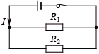
35．在下图所示的电路中，电阻R₁的阻值是5Ω，干路中的电流I是0.5A，电阻R₂两端的电压是2V。求：
（1）通过R₁的电流；
（2）通过R₂的电流；
（3）R₂的阻值。

36.质量为500g的金属块，温度从100℃降低到20℃共放出了3.52×10⁴J的热量。求该金属块的比热容。

一.选择题:
1.B 2.B 3.C 4.B 5.C 6.B 7.C 8.B 9.A 10.B 11.B 12.D 13.C 14A. 15.D
二.填空题:
16.晶体 80 固液共存。17.做功，热传递。 18.读错量程了；2.9 19. 2.4
20. 40 21.暗，导体的电阻随温度的升高而增大；22.小；大；亮 23.串；4
24.0.1；0.3 25.5；3.5
三.作图题:26；27；28略
四.实验题
29.（1）酒精灯；（2）B；（3）C
30.（1）a c=Q/mΔt
b温度的变化Δt（或吸收的热量；或加热的时间t）
c液体吸收的热量Q（或温度变化量Δt）
d 煤油和酒精的密度相等。
（2）相同；吸收的热量相同；B
31.（1）电流；电阻 （2）a,d (3) a,b
32.(1)b (2)电流表的正负接线柱接反了；电压表的量程选小了
（3）电阻一定时，电流与电压成正比；测电阻
33.（1）略 （2）滑动变阻器；电压表示数（或定值电阻两端的电压）
（3）电压一定时，电流与电阻成反比。 （4）③（5）c
五.综合题
34. （1）0.5kg煤气完全燃烧放出的热量为：Q放=mq=0.5kg×4.2×10⁷J/kg=2.1×10⁷J
（2）已知500kg的水从20℃升高到70℃，则水吸收的热量
Q_{吸}=c_{水}m_{水}(t-t₀)=4.2×10³J/(kg·℃)×50kg×(70℃-20℃)=1.05×10⁷J
（3）燃气灶烧水的效率为：η=Q_{吸/}Q_{放}×100%=1.05×10⁷J/2.1×10⁷J×100%=50%
答：（1）0.5kg煤气完全燃烧放出的热量为2.1×10⁷J；（2）水吸收的热量为1.05×10⁷J；（3）燃气灶烧水的效率为50%。
35.（1）I₁=U₁/R₁=2V/5Ω=0.4A
(2)I₂=I-I₁=0.5A-0.4A=0.1A
(3)R₂=U₂/I₂=2V/0.1A=20Ω

36.根据公式Q=cmΔt可得，金属块的比热容为：
c=Q/mΔt=3.52×10⁴J/0.5kg×80℃=0.88×10³J/(kg⋅℃)
答：该金属块的比热容为0.88×10³J/(kg⋅℃)。

